Тема: Середня лінія трикутника та її властивості
Мета уроку:
навчальна: дати означення середньої лінії трикутника, довести теорему про властивість середньої лінії трикутника, сформувати навички застосуванням властивості середньої лінії трикутника до розв’язування задач.
розвивальна: розвивати логічне мислення, пам’ять, уважність, інтерес до математики, кмітливість
виховна: виховувати в учнів здатність до подолання труднощів, вміння працювати в парі, групі, культуру математичного мовлення, впевненість в собі, бережне ставлення до шкільного майна.
Тип уроку: урок засвоєння нових знань, умінь та навичок.
Хід уроку
І. Організаційний момент
Пояснення вчителя. У восьмому класі ми почали вивчення геометрії з теми «Чотирикутники». Першим чотирикутником, з яким ви познайомилися був паралелограм, далі ми вивчали прямокутник, ромб, квадрат. Сьогодні на уроці ми познайомимося з поняттям середня лінія трикутника, визначимо, скільки їх може бути у трикутника, її властивостями.
ІІ. Перевірка домашнього завдання
Учні пояснюють хід розв’язання домашнього завдання, вказують вірну відповідь. Учень-консультант та його помічник відповідають на питання, які виникають під час обговорення домашнього завдання.
ІІІ. Актуалізація опорних знань
- Яку фігуру називають чотирикутником?
- Які сторони чотирикутника називають сусідніми, протилежними?
- Які вершини чотирикутника називають сусідніми, протилежними?
- Як позначають чотирикутник?
- Що називають периметром чотирикутника?
- Що називають діагоналлю чотирикутника?
- Який чотирикутник називається опуклим?
- Сформулюйте теорему про суму кутів чотирикутника.
- Який чотирикутник називають паралелограмом?
- У паралелограма:
а) протилежні сторони рівні;
б) протилежні кути рівні
- Яку властивість мають діагоналі паралелограма?
- Яку фігуру називають прямокутником?
- Які властивості має прямокутник?
- Яку особливу властивість мають діагоналі прямокутника?
- Яку фігуру називають ромбом?
- Які властивості має ромб?
- Які особливі властивості мають діагоналі ромба?
- Яку фігуру називають квадратом?
- Який ромб є квадратом?
- Які властивості має квадрат?
Будемо застосовувати всі властивості розглянутих фігур до розв’язування вправ.
IV. Повідомлення теми і мети уроку
План викладення теми:
- Означення середньо лінії трикутника.
- Властивості середньої лінії трикутника.
- Розв’язування задач.
Означення. Середньою лінією трикутника називають відрізок, який сполучає середини двох його сторін.

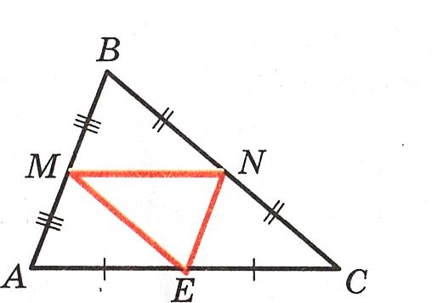
MN, NE, EM – середні лінії трикутника ABC

Теорема. Середня лінія трикутника, яка сполучає середини двох його сторін, паралельна третій стороні та дорівнює її половині.
Доведення.

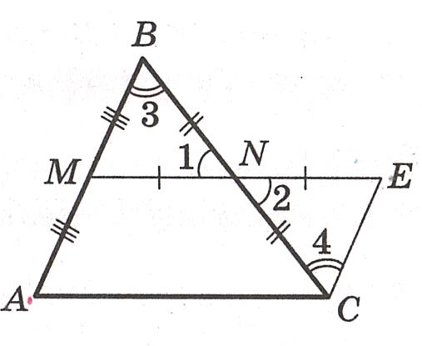
Нехай MN – середня лінія ∆ABC. Доведемо, $MN∥AC$ і $MN=\frac{1}{2}AC$ На прямій MN позначимо точку Е так, що MN=NE. Сполучимо відрізком точки Е і С. Оскільки точка N є серединою відрізка BC, то BN=NC. Кути 1 і 2 рівні як вертикальні. Отже ∆MBN=∆ ECN за І ознакою рівності трикутників. Звідси MB=EC і $∠3=∠4.$ Враховуючи,
AM = BM, отримаємо: EC=AM. Кути 3 і 4 є різносторонніми при прямих АВ і ЕС та січній ВС. Тоді
$AB∥EC$.Таким чином у чотирикутнику AMЕС сторони АМ і ЕС паралельні і рівні. Отже, за теоремою якщо дві протилежні сторони рівні і паралельні, то АМЕС є паралелограм. Звідси $ME∥AC$, тобто $MN∥AC$. Також ME = AC. Оскільки
$MN=\frac{1}{2}ME$, то $MN=\frac{1}{2}AC$.

Запитання та завдання класу.
- Чи є відрізок КР середньою лінією ∆АВС?
- 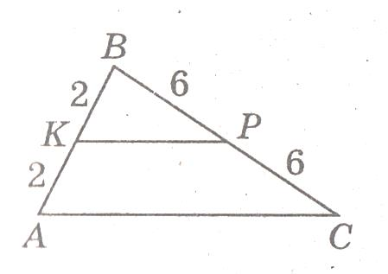

2. Чи є відрізок PF середньою лінією ∆MNK?
- 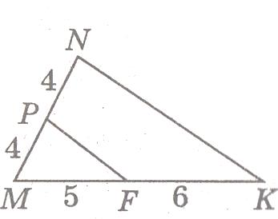

3. Відрізок AB – середня лінія трикутника DFE. DF = 20 см, FE = 24 см. Чому дорівнюють відрізки DA, AF, FB, BE?
- 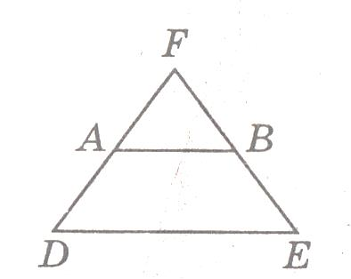

- Побудуйте середню лінію довільного трикутника.
- Скільки середніх ліній можна побудувати у трикутнику?
- У трикутнику ABC відрізки FD і DE – середні лінії. Чи є середньою лінією відрізок FE?
- 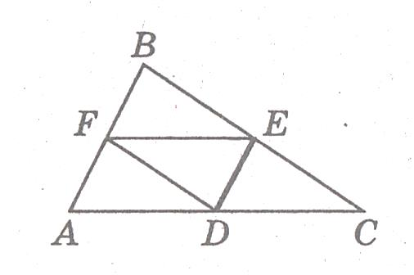

Розв’язування задач за готовими рисунками
 | 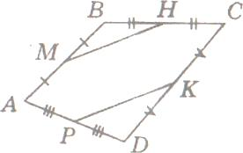 | Дано: M, H, K, P – середини сторін чотирикутника ABCD.  Довести: MH = PK.
 | 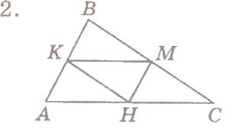 | Дано: K, M, H – середини сторін трикутника ABC.  Знайти: рівні трикутники.
 | 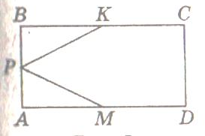 | Дано: ABCD – прямокутник, точки P, K, M – середини його сторін.  Довести: PK = PM
 | 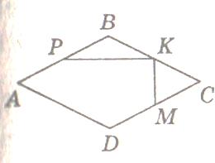 | Дано: ABCD – ромб, точки P, K, M - середини його сторін.  Довести: $PK⊥KM$.
 | 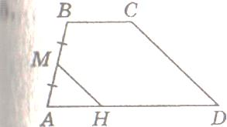 | Дано: ABCD - трапеція, AM = MB, $MN∥CD$.  Довести: CD = 2 MH.
 | 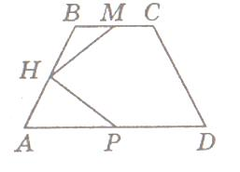 | Дано: ABCD – трапеція, AB = CD, точки P, N, M – середини її сторін.  Довести: PH = MH.

Виконання усних вправ
- Сторони трикутника дорівнюють 4 м, 6 м і 8 м. Чому дорівнюють середні лінії цього трикутника?
- Доведіть, що відрізок, який сполучає середини двох сусідніх сторін прямокутника, паралельний одній із діагоналей. Знайдіть довжину цього відрізка, якщо діагональ прямокутника дорівнює 10 см.
- Відрізок MN – середня лінія трикутника ABC. Знайдіть:
а) сторону AB, якщо MN = 3 см;
б) сторони трикутника ABC, якщо NC = 6 см, MN = 10 см, MC = 12 см.
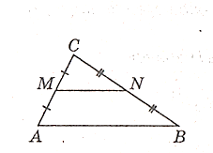

V. Розв’язування завдань випереджаючого характеру
(на доведення властивостей медіан трикутника та середин сторін чотирикутника, що є вершинами паралелограма).
Задача 1. Доведіть, що середини сторін чотирикутника є вершинами паралелограма.
(Ця задача є опорним фактом і учні записують його в зошит)
Розв’язання.
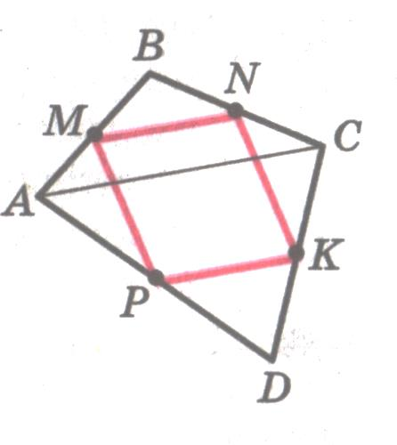
У чотирикутнику ABCD точки M, N, K, P – середини сторін AB, BC, CD, AD відповідно. Відрізок MN – середня лінія ∆АВС. За властивістю середньої лінії трикутника $MN ∥AC$ і $MN=\frac{1}{2}AC$. Відрізок PK – середня лінія ∆ ADC. За властивістю середньої лінії трикутника $PK∥AC$ $, PK=\frac{1}{2}AC$ . Оскільки $MN ∥AC$ і $PK∥AC$, то $MN∥PK$. З рівностей $MN=\frac{1}{2}AC$ і $PK=\frac{1}{2}AC$ отримуємо: $MN=PK=\frac{1}{2}AC$. Отже, у чотирикутника MNKP сторони MN і PK – рівні та паралельні, тому чотирикутник MNKP – паралелограм.
Задача 2. Доведіть, що три медіани трикутника перетинаються в одній точці та діляться нею у відношенні 2 : 1 починаючи від вершини.
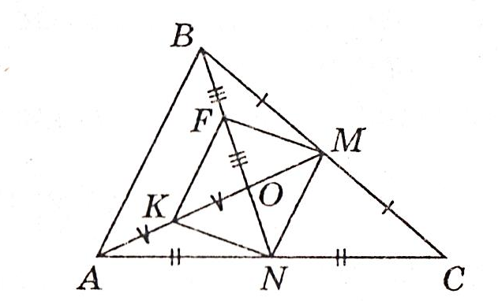
Доведення.
Нехай АВС – даний трикутник, BN і AM– його медіани, що перетинаються в т.О. Сполучимо послідовно точки M і N та середини відрізків ВО і АО. Оскільки MN– середня лінія трикутника АВС, то$MN∥AB$, $MN=\frac{1}{2}AB$. У ∆ АВО: KF – середня лінія, $KF=\frac{1}{2}AB$, $KF∥AB.$ Звідси KF = MN і $KF∥MN$, отже, чотирикутник KFMN– паралелограм. За властивістю діагоналей паралелограма FO = ON, KO = OM . Тоді BF = FO = ON і AK = KO = OM. Тобто $\frac{BO}{ON}=\frac{AO}{OM}=\frac{2}{1}$, що й треба було довести.
В задачі 2 було доведено основну властивість медіан трикутника.
VI. Формування вмінь та навичок при розв’язуванні задач. Колективне розв’язування задач
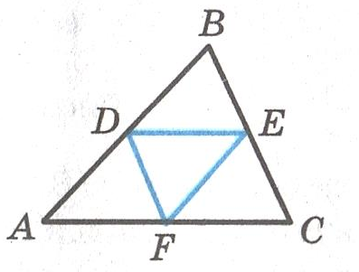
Задача 1. Доведіть, що периметр одного трикутника, утвореного середніми лініями другого трикутника, удвічі менший від периметра другого трикутника.
Доведення.

Нехай АВС – даний трикутник. DE, EF, DF – його середні лінії. За властивістю середньої лінії трикутника $DF=\frac{1}{2}AC$, $DE=\frac{1}{2}BC$, $EF=\frac{1}{2}AB.$ $P_{△DEF}=\frac{1}{2}\left(AC+BC+AB\right)=\frac{1}{2}P_{△ABC}$, що і треба було довести.
Задача 2. Периметр першого трикутника дорівнює 76 см. Сторони другого трикутника, утвореного середніми лініями першого трикутника, відносяться як 4 : 7 : 8. Знайдіть сторони першого трикутника
Розв’язання
З попередньої задачі 1 випливає, що периметр другого трикутника, утвореного середніми лініями першого трикутника, дорівнює 76 : 2 = 38 см. Нехай х – коефіцієнт пропорції (х>0), тоді маємо рівняння: 4x + 7x + 8x = 38
19 x = 38
x = 2.
Отже, сторони другого трикутника, утвореного середніми лініями 8 см, 14 см, 16 см, а сторони першого трикутника дорівнюють 16 см, 28 см, 32 см.
Відповідь: 16 см, 28 см, 32 см.
VII. Підбиття підсумків уроку
Питання та завдання до класу.
- Точки А і В – середини двох сторін трикутника. Як називається відрізок АВ?
- Сторона АВ трикутника АВС дорівнює 6 см. Чому дорівнює середня лінія трикутника, паралельна цій стороні?
- Середня лінія трикутника АВD паралельна стороні BD і дорівнює 4 см. Чому дорівнює сторона BD?
- Точки М, Р, О – середини сторін ∆АВС. Знайдіть периметр ∆АВС, якщо сторони ∆МРО дорівнюють 3 см, 4 см, 5 см.
VIII. Домашнє завдання
§7 вивчити, №194, 204, 201 виконати

